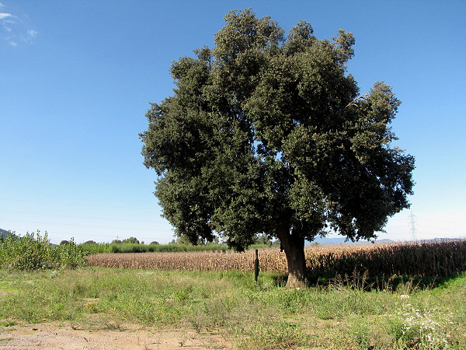

FOTOGRAFIA
NOM: Alzina, encina (Quercus ilex)
LOCALITAT: Vilanova i la Geltrú
HÀBITAT: Bosc mediterrani. Zona de sol.
DATA DE LA COLLITA: 28/09/2018

PLANTA
ALZINA

